Дистанционное обучение.
Методическая разработка для творческого объединения «Сувенир».
Тема: «Оберег своими руками - подкова».
Цель занятия: изготовить изделие - оберег для украшения интерьера дома.
Оборудование: ножницы, клей «Момент», нитки, картон, разные семена.
Ход занятия:
1. Организационный момент.
2. Теоретическая часть: Сообщение нового материала.
Сегодня мы поговорим об одном очень интересном обереге и даже сделаем его своими руками. Его название нам подскажут следующие строки:
«Ах, как хорошо!» - воскликнула она,
Лошадью разбитая подкова -
«Нынче я от рабства гонок спасена,
Пусть уже и не совсем здорова».
Одолев свою последнюю версту,
Отдыхает от душевной хмари,
Майский жук ползет по длинному листу,
Капелька росы улыбку дарит…
…«Эх, опять во лбу гвоздь торчит стальной,
Дверь бьет скрипом мне по перепонкам,
Я на счастье здесь, только, Боже мой,
Как охота вновь вернуться к гонкам».
Оберег «Подкова»
Это очень интересный и красивый оберег. Издавна считается, что подкова – это талисман, который несет с собой счастье, удачу и богатство. Наши предки считали, что если найти подкову на дороге, то с этого времени ты станешь «баловнем» судьбы. Если настоящую подкову вам не найти, то купленная, подаренная или сделанная своими руками, она так же будет обладать сильнейшей энергетикой.
Как сделать оберег.
Оберегом могут стать самые разнообразные предметы. Силу свою обереги черпают первоначально от человека, их создающего: когда вы делаете их своим оберегом, вы должны вложить в них частичку своей энергии. Также силу свою они черпают в доверии к ним. При создании оберега думайте о чем-нибудь светлом и возвышенном. Вы должны полностью сконцентрироваться на процессе и мыслях о прекрасном, добром, вечном - ведь вы заряжаете свой оберег положительной энергией, которая будет потом вас охранять и помогать вам.
Практическая часть.
Повторить технику безопасности с ножницами и клеем (на дистанционном обучении повторяется самостоятельно).
Перед учащимися – описание символики оберегов.
Им предлагается изготовить и украсить свой оберег, продумать его смысл.
Технологическая карта выполнения оберега – подкова.
- Готовые заготовки из картона нужного размера в форме подковы.
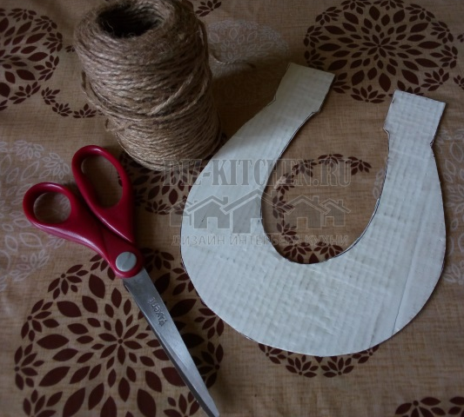
- Обматываем картонную заготовку пряжей разного цвета, закрепляем.
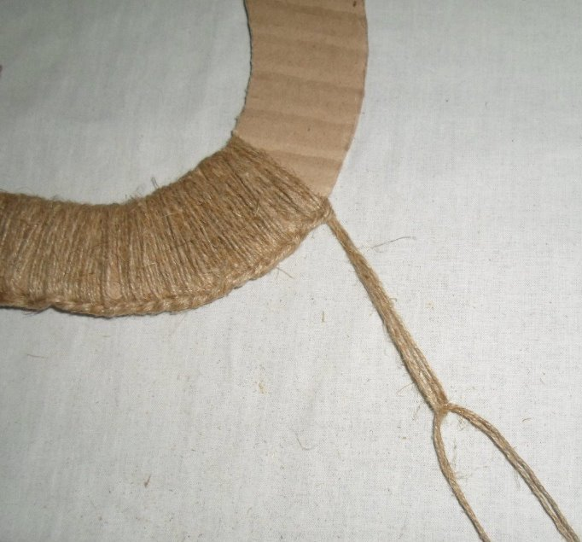
- Аккуратно приклеиваем горошинки, семечки и другой природный материал.
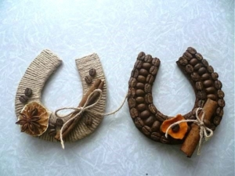
4. Готовую подкову можно покрыть лаком.
3. Заключительные выводы педагога:
Дорогие ребята сегодня мы вспомнили о том, во что верили наши деды, о том, как они жили и не тужили, как ценили тепло домашнего очага и сохраняли его с помощью различных оберегов.
Пусть в доме счастье светится всегда, пусть радость будет нескончаема и пусть поможет в этом вам, ваш милый оберег!

